BỘ GIÁO DỤC VÀ ĐÀO TẠO

**TRƯỜNG ĐẠI HỌC NHA TRANG**

**KHOA CÔNG NGHỆ THÔNG TIN**



**BÁO CÁO THỰC TẬP CƠ SỞ**

**XÂY DỰNG ỨNG DỤNG QUẢN LÝ ĐẶT PHÒNG   
CHO KHÁCH SẠN BLADE ZUN**

**Giảng viên hướng dẫn: ThS. Đoàn Vũ Thịnh**

**Sinh viên thực hiện: Trần Tấn Tiến -**

**Mã số sinh viên: 44D1491 -**

KHÁNH HÒA-2021

TRƯỜNG ĐẠI HỌC NHA TRANG

**KHOA CÔNG NGHỆ THÔNG TIN**

**BỘ MÔN HỆ THỐNG THÔNG TIN**



**BÁO CÁO THỰC TẬP CƠ SỞ**

**XÂY DỰNG ỨNG DỤNG QUẢN LÝ ĐẶT PHÒNG**

**CHO KHÁCH SẠN BLADE ZUN**

Giảng viên hướng dẫn: ThS. Đoàn Vũ Thịnh

Sinh viên thực hiện: Trần Tấn Tiến

Mã số sinh viên: 44D1491

Khánh Hòa, tháng 01/2021

# **PHẦN 1. GIỚI THIỆU**

**Trong thời đại công nghệ phát triển mạnh mẽ, rất nhiều ứng dụng được tạo ra nhằm phục vụ người dùng trong nhiều lĩnh vực khác nhau của cuộc sống. Một trong số đó, các ứng dụng họp mặt trực tuyến như Google Meeting, Zoom trở nên phổ biến và được rất nhiều công ty, doanh nghiệp và cả trường học sử dụng trong thời kỳ toàn cầu đang phải chịu ảnh hưởng bởi dịch Covid19.**

**Trong thời kỳ giãn cách xã hội vì đại dịch Covid19 việc các công ty, doanh nghiệp, trường học phải đối mặt với nhiều khó khăn vì không thể làm việc với nhau trực tiếp. Chính vì vậy các ứng dụng họp mặt trực tuyến được sử dụng nhằm mục đích giúp cho nhiều người cùng kết nối với nhau để họp, bàn công việc và dạy học. Mỗi ứng dụng đều có những ưu điểm và khuyến điểm khác nhau nhưng đều có chung mục đích là đáp ứng yêu cầu họp mặt trực tuyến một cách dễ dàng và nhiều tính năng bổ trợ đi kèm. Vì thế, đề tài “*Xây dựng ứng dụng họp mặt trực tuyến với Stringee API*” được tạo ra để mô hình hóa các chương trình như của Google Meet hay Zoom, trên cơ sở đó làm nền tảng cho các đợt phát triển sản phẩm tiếp theo.**

**Mặc dù sản phẩm chưa hoàn thiện như 2 sản phẩm kể trên nhưng đã vận hành cơ bản được tính năng gọi, nhắn tin trực tuyến, chia sẻ video trong quá trình thao tác. Các tính năng bảo mật hay mã hóa cuộc gọi chưa được nghiên cứu cụ thể, số lượng người tham gia cuộc họp chưa được kiểm chứng đầy đủ, máy chủ của ứng dụng còn phụ thuộc vào nền tảng Stringee nên sản phẩm chỉ dừng ở mức độ mô phỏng chức năng.**

## 1.1. ****Stringee API****



Hình 1.1. Giao diện chính của website Stringee API

Stringee được thành lập năm 2017 bởi Đậu Ngọc Huy và Nguyễn Bá Luân – hai kỹ sư công nghệ tốt nghiệp trường Đại học Bách khoa Hà Nội, từng khởi nghiệp với sản phẩm Bom Chat.

**Stringee là 1 nền tảng lập trình giao tiếp ở Việt Nam. Họ cung cấp những API để Video Call, SMS, tổng đài chăm sóc khách hàng. Giúp cho các doanh nghiệp và devloper dễ dàng tích hợp những tính năng như Video Call, Video Chat vào hệ thống.**

## ****2. Glitch.com****

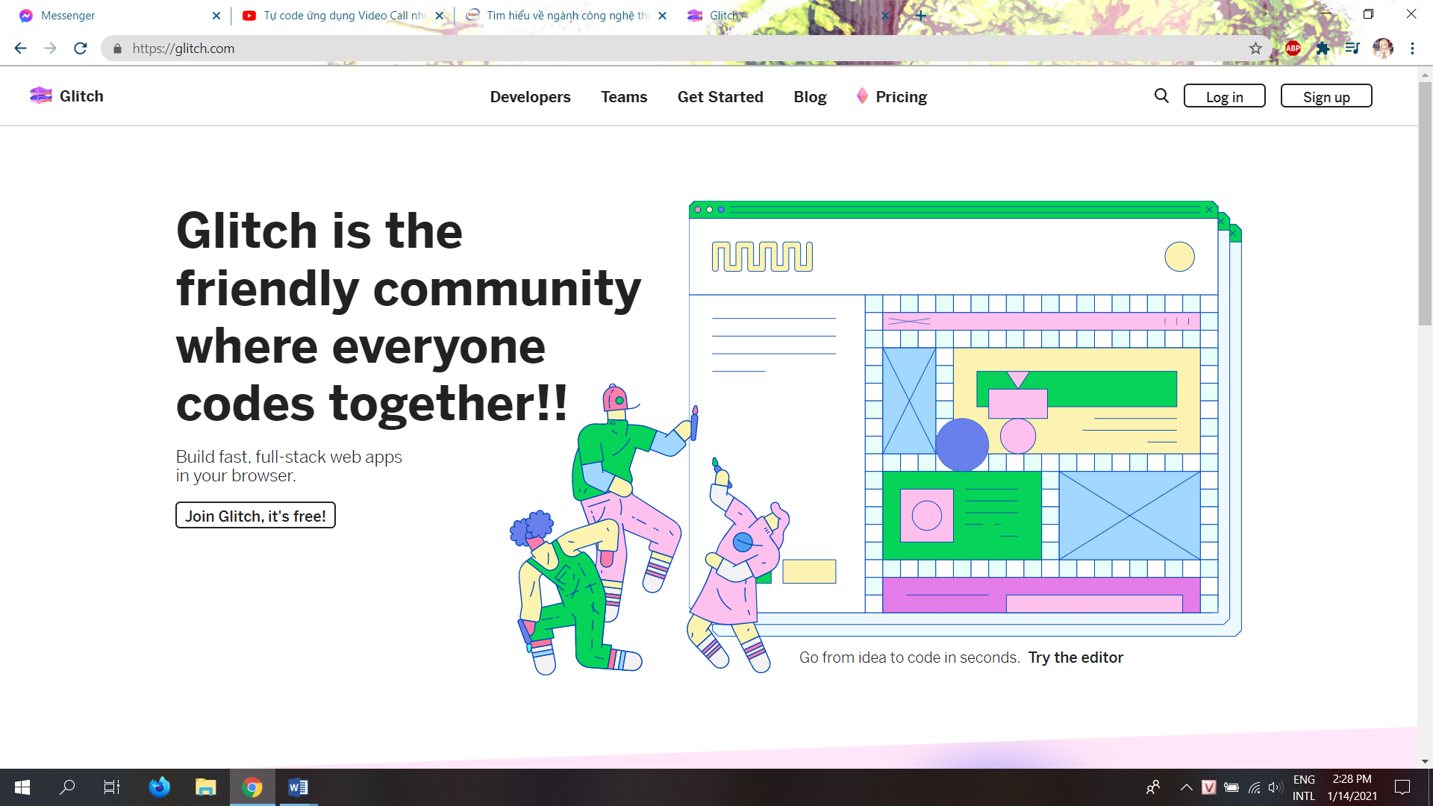

**Hình 1.2. Giao diện chính của trang web Glitch.com**

1. **Ngôn ngữ Javascript**

**II. Phương pháp**

1. **Hướng dẫn tạo tài khoản Stringee và code bằng Glitch.com**

**Bước 1**. Truy cập trang web Stringee.com

**Bước 2**.Đăng ký tài khoản Stringee và thực hiện đăng nhập

**Bước 3. Tạo** Project (Hình 2.1. a)

|  |  |
| --- | --- |
| (a) | (b) |

Hình 2.1 Tạo Project mới

**Bước 4:** Sau khi tạo Project xong. Copy mã của API KEY SID và API KEY SECRET (Hình 2.2)

**.**

**Bước 5: Truy cập trang web Glitch.com và tiến hành Login**

**Bước 6:** Sau khi Login thành công - Chọn New Project - hello-webpage

**Hình 2.4 Tạo Project mới**

**Bước 8**: Dùng API KEY SID và API KEY SECRET paste vào dòng lệnh để Glitch.com nhận Project của Stringee và lấy API sẵn có của Stringee code

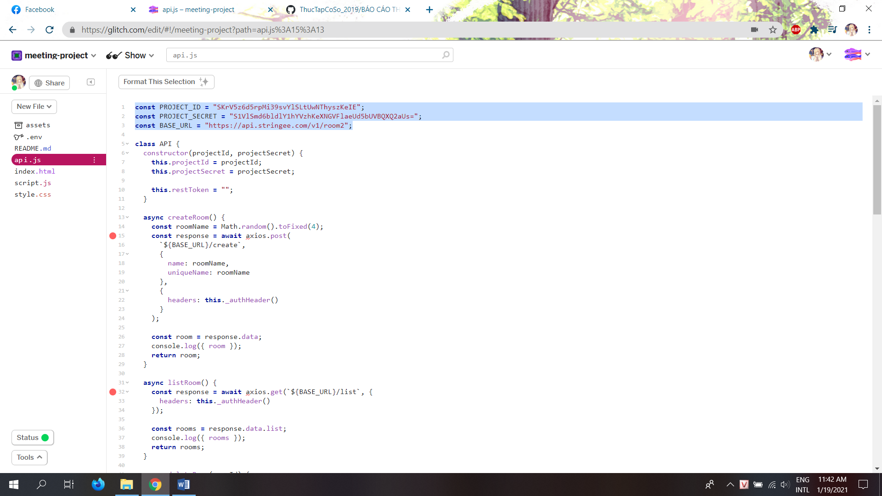

Hình 2.6 Paste API KEY SID và API KEY SECRET

1. **Cách thức hoạt động của ứng dụng Video Call**
2. **Tạo Room**

* Khi muốn bắt đầu 1 phòng họp, đầu tiên người thứ nhất phải tạo Room. Việc tạo Room được thực hiện bằng cách tạo RoomToken và RoomID

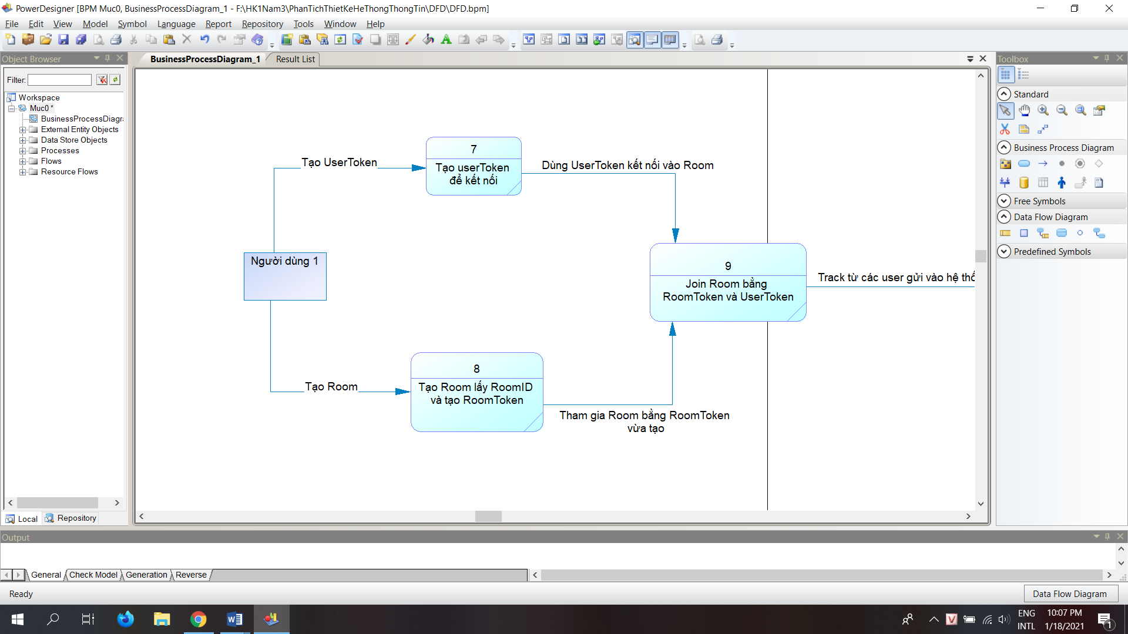

Hình 2.7 Tạo RoomToken từ RoomID

createRoom: async function() {

const room = await api.createRoom();

const { roomId } = room;

const roomToken = await api.getRoomToken(roomId); //Tạo RoomToken

this.roomId = roomId;

this.roomToken = roomToken;

console.log({ roomId, roomToken }); //Khi nhấn nút Create thì RoomID và RoomToken được tạo

await this.authen();

await this.publish();

},

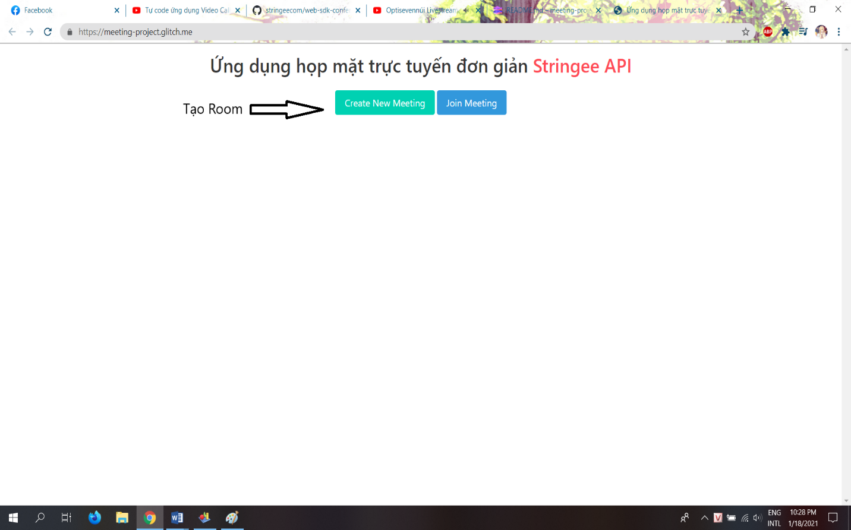

Hình 2.8 Tạo Room

* Tiếp theo để có thể kết nối vào hệ thống người dùng phải tạo UserToken

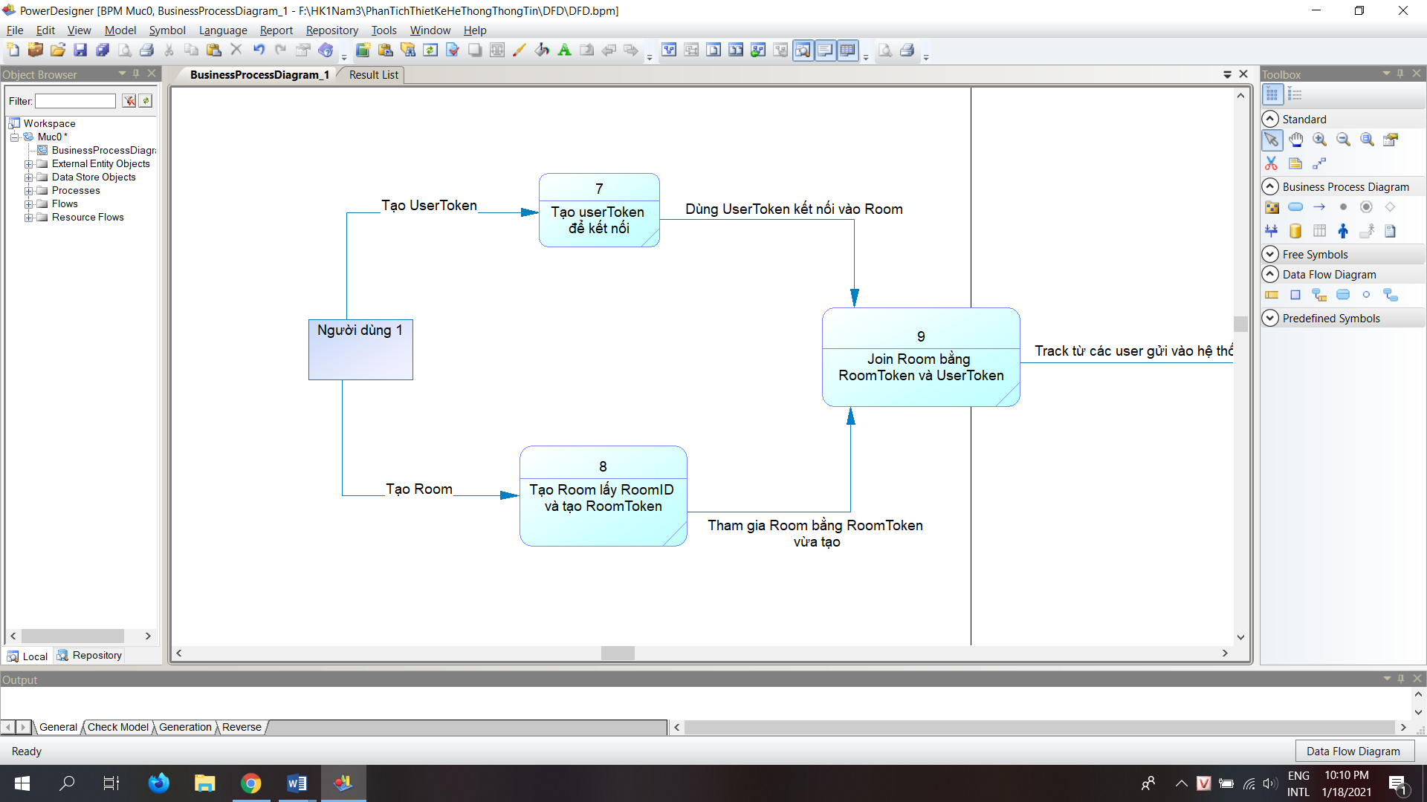

Hình 2.9 Tạo UserToken để kết nối vào hệ thống

// Tạo userToken

const userId = `${(Math.random() * 100000).toFixed(6)}`; //Tạo userID random

const userToken = await api.getUserToken(userId); // Tạo userToken bằng cách gọi userID

this.userToken = userToken;

* Dùng RoomToken và UserToken đã tạo kết nối vào hệ thống

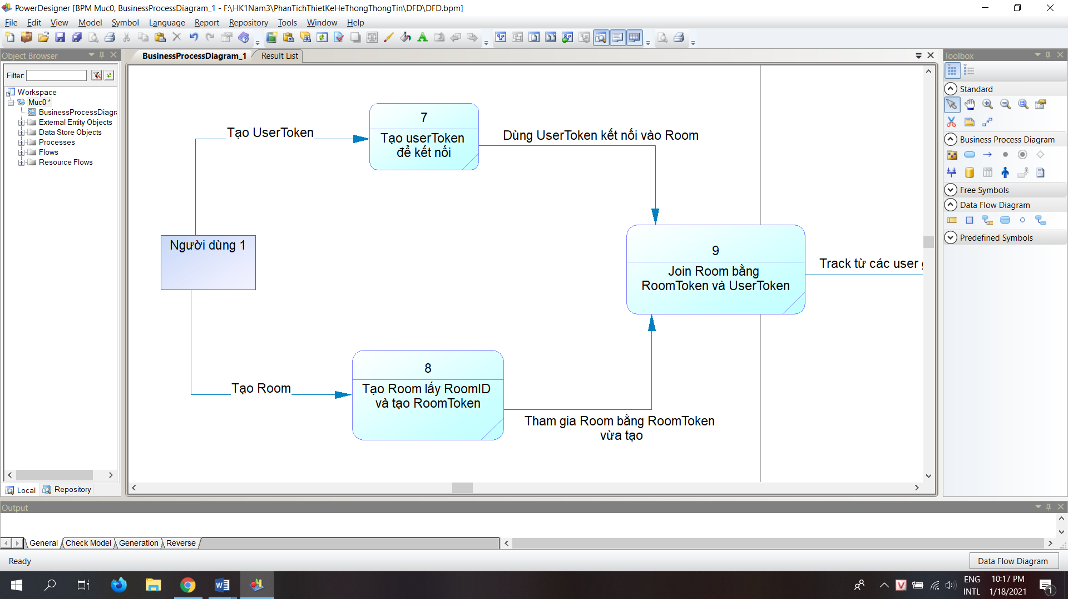

Hình 2.10 Join Room

// Kết nối UserToken vào hệ thống

if (!this.callClient) {

const client = new StringeeClient(); // Tạo client mới

client.on("authen", function(res) {

console.log("on authen: ", res); //Kết nối client vào hệ thống

resolve(res);

});

This.callClient = client;

}

this.callClient.connect(userToken);

// Join Room bằng RoomToken

join: async function() {

const roomToken = await api.getRoomToken(this.roomId);

this.roomToken = roomToken;

await this.authen();

await this.publish();

},

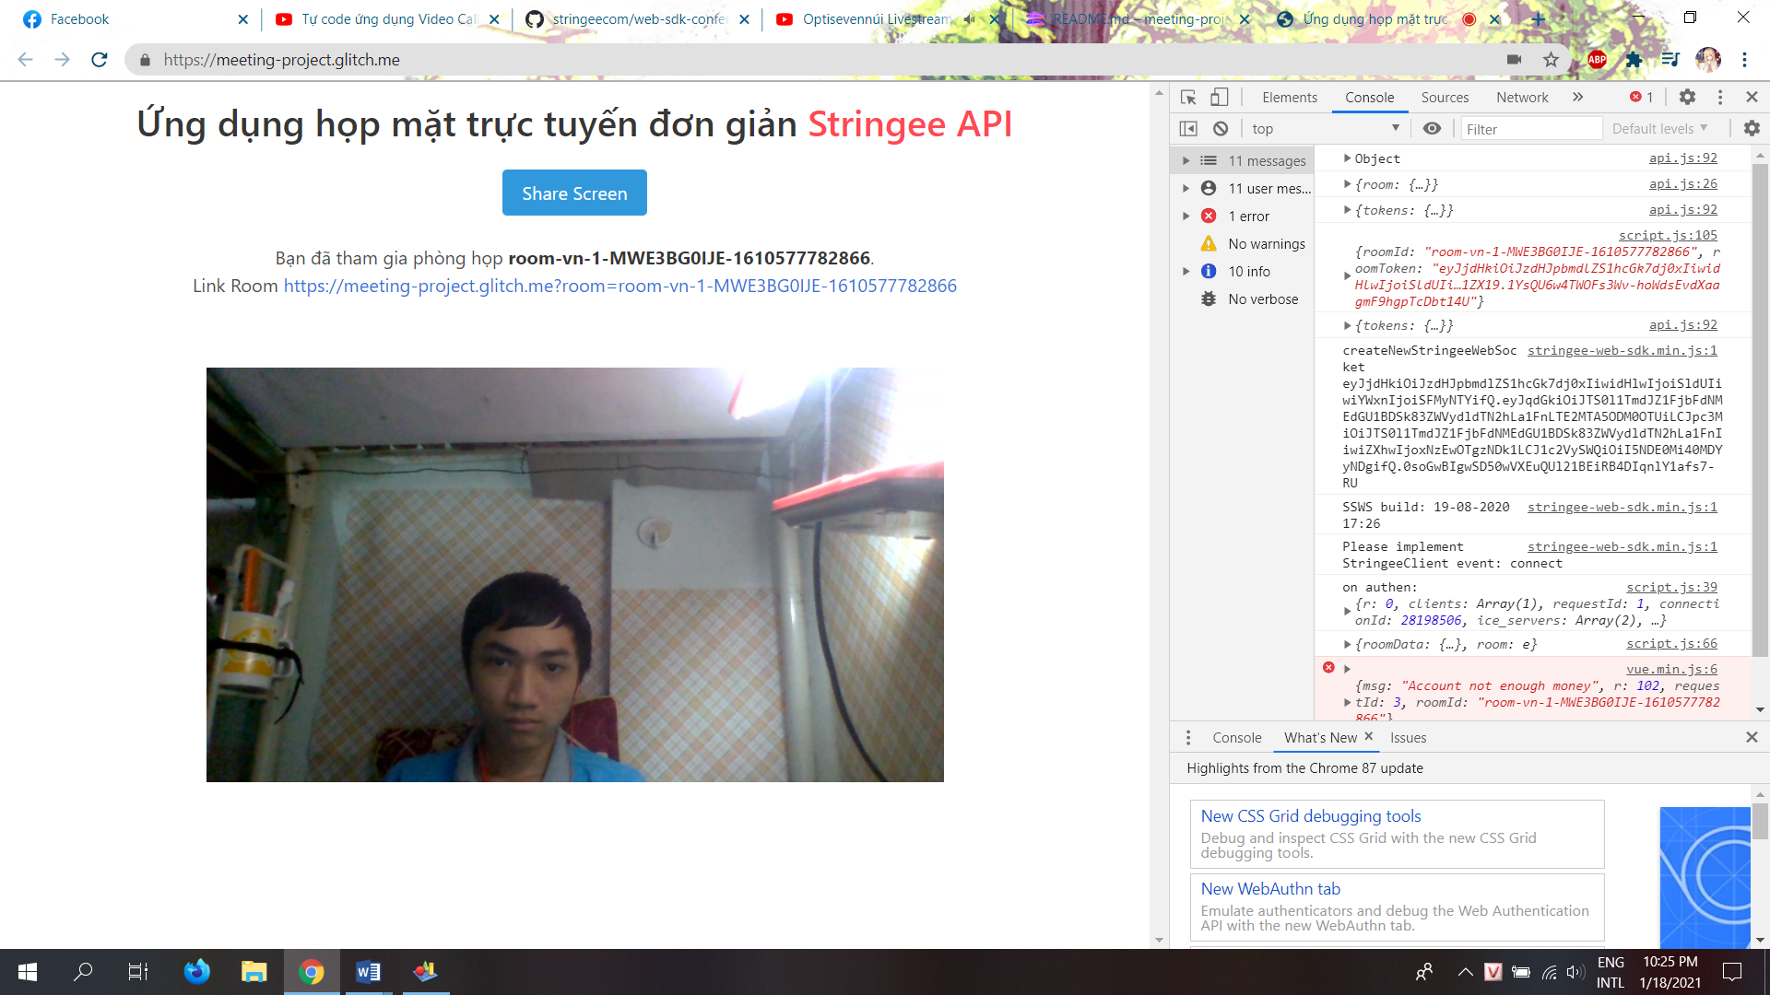

Hình 2.11 Giao diện ứng dụng sau khi tạo Room và Join Room của user host

1. **Join Room bằng RoomID**

Sau khi tạo Room sẽ có RoomID (Hình 2.8) copy url hoặc copy RoomID và dán vào ô để tham gia phòng

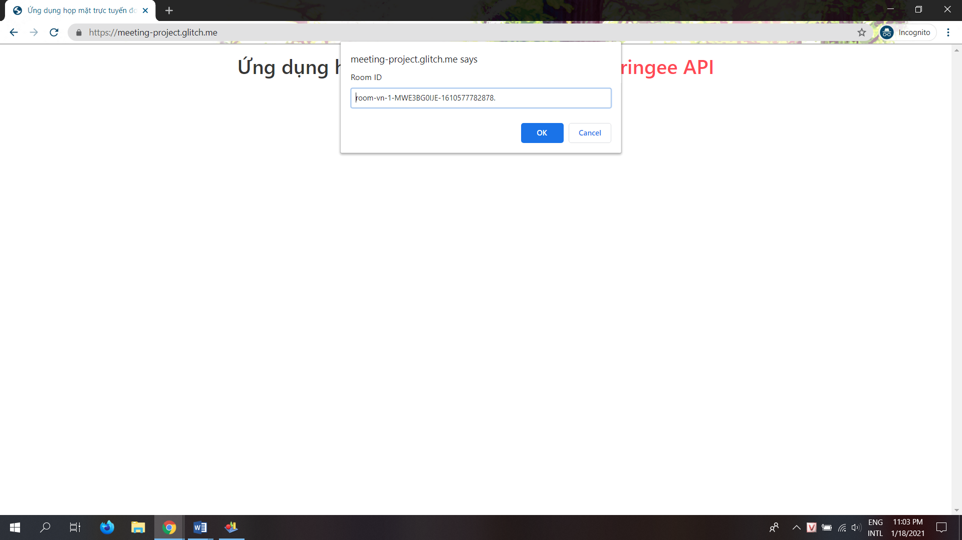

Hình 2.12 Join Room bằng RoomID

joinWithId: async function() {

const roomId = prompt("Paste Room ID");

if (roomId) {

this.roomId = roomId;

await this.join();

}

},

Để hiển thị được hình ảnh của người dùng thì khi Join Room hệ thống sẽ tạo Track (hình ảnh được lấy từ webcam người dùng mã hóa thành dạng video element) sau đó sẽ gửi lên Room cho tất cả người dùng trong Room có thể thấy hình ảnh của nhau

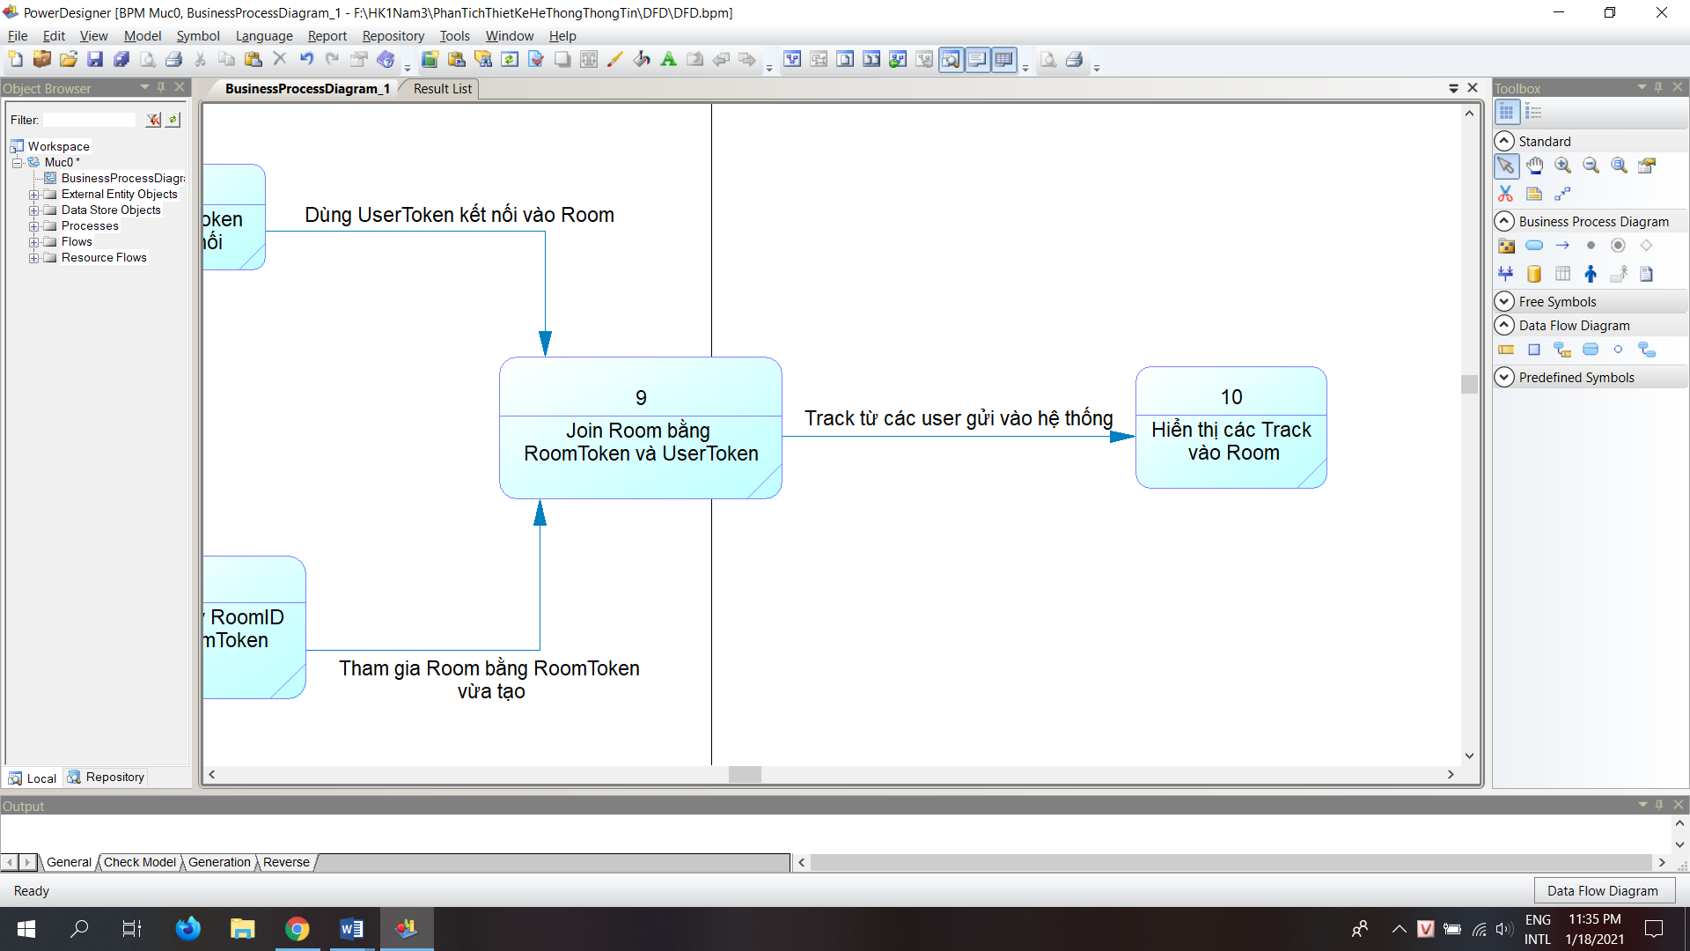

Hình 2.13 Cách thức gửi hình ảnh từ webcam lên hệ thống

// Tạo Track

const videoElement = localTrack.attach(); //Tạo track từ video thiết bị

this.addVideo(videoElement);

const roomData = await StringeeVideo.joinRoom(

this.callClient,

this.roomToken

);

const room = roomData.room;

console.log({ roomData, room });

// Thêm Track vào Room

if (!this.room) {

this.room = room;

room.clearAllOnMethos();

room.on("addtrack", e => { //Thêm track vào Room

const track = e.info.track;

console.log("addtrack", track);

if (track.serverId === localTrack.serverId) {

console.log("local");

return;

}

this.subscribe(track);

});

}

// Remove Track khi có người rời khỏi phòng

room.on("removetrack", e => {

const track = e.track;

if (!track) { //Nếu k có Track thì return

return;

}

const mediaElements = track.detach(); //Có Track

mediaElements.forEach(element => element.remove()); //Remove

});

1. **Tính năng Share màn hình**

Stringee đã có API hỗ trợ tính năng Share màn hình nên việc cần làm chỉ cần option Share màn hình ở phần tạo Local Track

publish: async function(screenSharing = false) {

const localTrack = await StringeeVideo.createLocalVideoTrack(

this.callClient,

{

audio: true,

video: true,

screen: screenSharing,

videoDimensions: { width: 640, height: 360 }

}

);

const videoElement = localTrack.attach();

this.addVideo(videoElement);

**III. KẾT QUẢ**

https://youtu.be/lIjpqoE9Zy4

**IV. TỔNG KẾT THỰC TẬP**

* Kết quả đạt được: Trải qua một thời gian thực tập, em đã tìm hiểu được khá nhiều lý thuyết thú vị. Hiểu được cách thức vận hành của các ứng dụng lớn như Zoom hay Google Meeting. Biết được nền tảng lý thuyết của API về ưu điểm và nhược điểm cũng như việc API phổ biến như thế nào trong thời đại công nghệ ngày nay. Đặc biệt là tụi em được tìm hiểu thêm về ngôn ngữ lập trình Javascript. Để xây dựng được 1 ứng dụng như Zoom hay Google Meeting thật sự không đơn giản tí nào. Vì thế nếu muốn cải thiện ứng dụng Video Call này thì tụi em phải cần rất nhiều thời gian cũng như là sự giúp đỡ từ các giảng viên rất nhiều.
* Ưu điểm của ứng dụng: Dễ dùng, dễ xây dựng, không giới hạn người tham gia, không cần bản quyền.
* Hạn chế: Ứng dụng Video Call này chỉ có thể dùng cho web. Chưa sử dụng được trên các nền tảng di động và cũng chưa tung ra được ứng dụng cụ thể. Giao diện còn đơn giản, chưa bắt mắt người dùng. Chưa thêm được nhiều tính năng như mở micro/ tắt micro, tắt webcam tùy ý người sử dụng. Chưa có một số tính năng admin dành cho người host như quyền đuổi người khác ra khỏi phòng, chặn micro của người gây rối…
* Trong tương lai, chúng tôi sẽ còn tiếp tục phát triển, cải thiện ứng dụng để đưa vào sử dụng. Khắc phục những khuyết điểm hiện có và cố gắng phát triển thêm nhiều tính năng mới mà các ứng dụng họp mặt trực tuyến hiện không có.

**Tài liệu tham khảo**

1. WebSite Stringee - <https://stringee.com/vi>
2. Website Glitch - <https://glitch.com/>
3. Hướng dẫn từ A-Z tích hợp Video Call với Stringee SDK - <https://viblo.asia/p/huong-dan-a-z-tich-hop-video-call-api-voi-stringee-sdk-YWOZrbVPZQ0>
4. Source Code - <https://github.com/stringeecom/web-sdk-conference-samples>
5. Thông tin doanh nghiệp “Stringee” - <https://doanhnghiep.quocgiakhoinghiep.vn/doanhnghiep/stringee/>
6. Thông tin về website Glitch.com - <https://jackfruit.com.vn/build-va-deploy-website-de-khe-ban-be-vo-cung-don-gian-voi-glitch-com/>
7. Thông tin về Glitch.com - <https://viblo.asia/p/gioi-thieu-ve-glitch-nodejs-63vKjVdNK2R>